CFP PARA CARGO DE AGENTE DE POLÍCIA FEDERAL

PLANO DE AULA

Módulo 02 — Unidade 04 (4 horas-aula – 200 min)
Cenários Simulados – Cumprimento de MBA em Crimes Ambientais
CFP/2026 – Disciplina: APC

- OBJETIVOS DE APRENDIZAGEM
Ao final da aula, os alunos deverão ser capazes de:
- Planejar e executar o cumprimento de mandado de busca e apreensão em área rural;
- Destinar materiais e equipamentos encontrados no local de busca;
- Analisar documentos e materiais relacionados a crimes contra a flora;
- Formalizar os atos da diligência non sistema ePol.

Ênfase:
- Identificação de inconsistências nos documentos apreendidos.
- Observação das condutas procedimentais na execução do Mandado de Busca e Apreensão;
- Formalização e encaminhamento dos materiais apreendidos.

2. ESTRATÉGIA DE ENSINO
Aula prática e simulada de __colocar o nome já preenchido no campo DESCRIÇÃO DA ATIVIDADE___, realizada em __colocar o nome já preenchido no campo LOCAL DA AULA__. A atividade ocorrerá no horário previsto na grade oficial do curso, com deslocamento da sala de aula à área de treinamento e posterior retorno à sala de aula para formalização dos procedimentos necessários. A turma será dividida em __colocar o nome já preenchido no campo DIVISÃO DA TURMA__ , assegurando a participação de todos nas etapas operacionais e administrativas da diligência.
- Aprendizagem baseada em problemas;
- Feedback curto e direcionado;
- O professor deverá facilitar e orientar o aprendizado, sem interromper excessivamente;
- Correções estritamente necessárias, apenas quando houver risco à segurança ou comprometimento grave do procedimento;
- Estimular reflexão, perguntas e tomada de decisão dos alunos;
- Evitar “aula expositiva longa”: briefing deve ser objetivo.
- Priorizar perguntas que estimulem raciocínio (“Como poderiam melhorar…?”).
- Erros não críticos devem ser deixados para o debriefing final (aprendizagem pela reflexão).
- Evitar sobrecarga cognitiva: priorizar ações essenciais, sem detalhamentos excessivos durante a simulação.
- Favorecer ambiente seguro para o aluno testar, errar e aprender.

3. RECURSOS NECESSÁRIOS:
3.1 HUMANO:
- 07 Professores (06 APC e 01 DAMAZ).
- 10 monitores (monitor da equipe e fiscal do IBAMA)
- 10 auxiliares de aula prática (1 funcionário e 1 gerente).

3.2 MATERIAL:
- 01 sala de aula com Kit multimídia;
- 05 Tendas (5mx5m), montadas nas áreas pré-definidas na pista Off-Road da ANP;
- 10 Computadores com acesso à internet e sistemas de consulta PF;
- 16 viaturas (caminhonetes, se for época de chuva), sendo:
  - 10 viaturas com identificação da equipe (02 viaturas para cada equipe, sendo que 01 professor irá em cada viatura);
  - 05 viaturas identificadas para os auxiliares de atividade prática;
  - 01 viatura para o professor líder, caso necessário.
- 10 rádios de comunicação (HT para os professores, se possível);
- 40 algemas (uma para cada aluno);
- 40 blue guns (simulacros de arma de fogo) com coldre externo (uma arma e um coldre para cada aluno);
- 10 simulacros de arma longa.
- 10 celulares inoperantes com dados de identificação do aparelho (inclusive IMEI) colados na sua parte externa (dois a serem arrecadados por cada equipe);
- 05 coletes de identificação do IBAMA;
- 10 cópias do Mandado de Busca e Apreensão (02 cópias para cada pasta/malote)
- 05 cópias da Justificativa para o uso de algemas (documento padrão – uma para cada pasta);
- 05 Fichas de Alvo (com coordenadas, fotos do local, descrição do cenário – uma para cada pasta);
- 05 cópias do Roteiro de procedimentos para cumprimento de mandado (uma para cada pasta);

- 10 cópias de Auto Circunstanciado de Busca e Arrecadação (separando mídias, documentos e objetos – 02 cópias para cada pasta/malote);

- 10 cópias de Certidão de Arregimentação de Testemunha (duas para cada pasta/malote);
- Caixa de luvas (08 pares para cada pasta de equipe);
- 05 páginas de etiquetas adesivas (01 página para cada pasta/malote);
- 20 envelopes de perícia com lacres;
- 10 pen drives — sem dados reais – para colocar no local da busca;
- 05 cópias do Checklist do conteúdo da pasta (controle interno para colar na capa da pasta).
- 05 pastas completas para MBA (lacres, envelopes, etiquetas, canetas, ferramentas, etc.);
- 05 malotes;
- 5 ambientes simulando madeireiras (materiais e maquinário rural simulados; 5 tendas; 5 mesas de escritório; 5 armários pequenos; entre outros);
- Viatura caracterizada com idenficação do IBAMA;
- Repelente.
3.2.1. Material alunos: notebook, celular, lanterna, cinto tático, simulacro de arma de fogo, coldre externo, algemas, porta algemas e lanterna.
3.2.2. Documentos que devem ser disponibilizados durante a aula (pen drive): Modelo de Informação de Polícia Judiciária -IPJ
3.2.3. Material a ser impresso para uso na aula:
DESCRIÇÃO
10 cópias do Mandado de Busca e Apreensão (02 cópias para cada pasta/malote)
05 cópias da Justificativa para o uso de algemas (documento padrão – uma para cada pasta);
05 Fichas de Alvo (com coordenadas, fotos do local, descrição do cenário – uma para cada pasta);
05 cópias do Roteiro de procedimentos para cumprimento de mandado (uma para cada pasta);
10 cópias de Auto Circunstanciado de Busca e Arrecadação (separando mídias, documentos e objetos – 02 cópias para cada pasta/malote);
10 cópias de Certidão de Arregimentação de Testemunha (duas para cada pasta/malote);
05 páginas de etiquetas adesivas (01 página para cada pasta/malote);
20 envelopes de perícia com lacres;
05 cópias do Checklist do conteúdo da pasta (controle interno para colar na capa da pasta).
05 pastas completas para MBA (malotes, lacres, envelopes, etiquetas, canetas, ferramentas, etc.);

3.2.4. Material plataforma moodle: Fiscalização de Produtos Florestais e Orientação para Destinação de Produtos e Equipamentos Utilizados em Atividades Madeireiras Ilegais

3.3 PREPARAÇÃO DO CENÁRIO
3.3.1 Organização da Madeireira
Os professores e monitores deverão:
a) Organizar os 05 locais selecionados na pista off-road de acordo com a distribuição que será feita nas fichas de alvo e demonstrado no link a seguir:
https://www.google.com/maps/@-15.6966177,-47.8381993,993m/data=!3m1!1e3!4m6!1m2!10m1!1e1!11m2!2sOMT-UZxFR9WKyknfnWu78Q!3e3!5m1!1e4?entry=ttu&g_ep=EgoyMDI2MDEyOC4wIKXMDSoASAFQAw%3D%3D
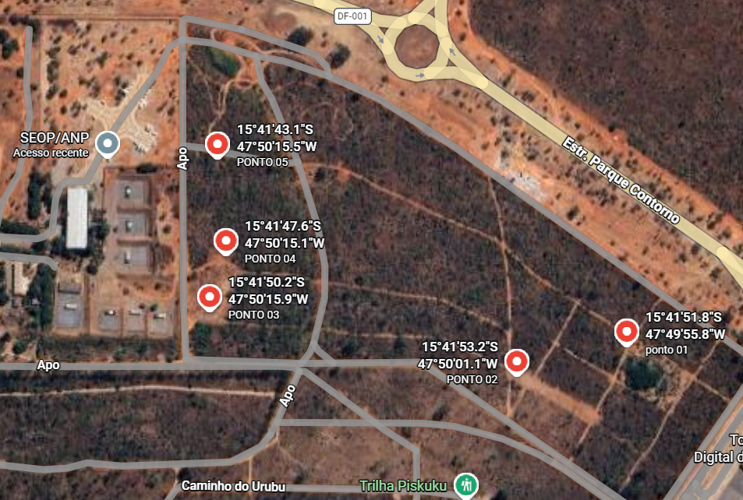

- Garantir que cada madeireira esteja montada com os seguintes itens:
- Mobiliário básico (tenda, mesa, cadeira, maquinário, gaveteiro, madeiras);
- Ambientes realistas para favorecer o aprendizado.
- Providenciar as viaturas OFF-ROAD, se possível, que serão utilizadas no exercício;

- Cada monitor e auxiliar deverá ser orientado detalhadamente a respeito das funções de cada um, sendo sanadas as dúvidas quanto à sua postura na execução da atividade;
- Distribuir todos os itens probatórios;
- Cada madeireira deve conter exatamente os seguintes materiais definidos:
- 02 Aparelhos celulares (inutilizados ou cenográficos);
- 02 Pen drivers;
- AUTEX e 02 DOFs (serão entregues pelo gerente da madeireira);
- Apreensão administrativa do IBAMA (será entregue pelo fiscal do IBAMA)
- Quaisquer outros itens adicionais descritos nas fichas específicas.

3.3.2. Organização Operacional
a) Viaturas e logística
- Separar e identificar duas viaturas por equipe de alunos;
- Testar funcionamento básico: chave, combustível mínimo;
- Afixar identificação da viatura ligada à equipe (numeração simples).
- Afixar identificação da viatura do IBAMA.

b) Definição dos auxiliares de aula prática
- Distribuir as funções de quem será o Gerente, o funcionário e o servidor do IBAMA em cada madeireira;
- O gerente deverá entregar: Autorização de Exploração -AUTEX e 02 Documentos de Origem Florestal – DOF1 e DOF2;
- O fiscal do IBAMA deve prestar informações quando questionado ou se não for identificada a falsidade das DOFs que resultará na prisão em flagrante do gerente da madeireira;
- O fiscal do IBAMA deverá entregar o termo de apreensão administrativa para inclusão dos dados no Auto Circunstanciado de Busca;
- As testemunhas serão policiais e/ou fiscal do IBAMA;
- Passar roteiro de atuação dos auxiliares de aula prática (postura colaborativa, sem resistência, sem improvisos, após tentativa de fuga);
- Confirmar horários e posições de espera para cada auxiliar de aula prática.
c) Revisão dos materiais e rotas
- fichas de alvo, rotas de deslocamento e orientação espacial da área Off-Road;
- itens das madeireiras.
3.3.3. Checagem Final do Cenário
- Conferir cenário e demais materiais é reponsabilidade dos professores e monitores da aula;
- Sinalizar para professores os pontos de observação de segurança;
- Garantir que a área Off-Road esteja livre de terceiros, ruídos ou interferências;
- Assegurar que os malotes estejam completos;
- Testar o caminho de ida e volta das equipes para evitar deslocamentos confusos e, em casos de chuva intensa, evitar trajetos com alagamentos.

3.3.4 - Pesquisas no site BRASIL MAIS:
- Acessar o site através do link https://plataforma-pf.sccon.com.br/#/;
- Logar no sistema com o usuário e senha da PF;
- Na tela inicial clicar no botão ENTRAR;
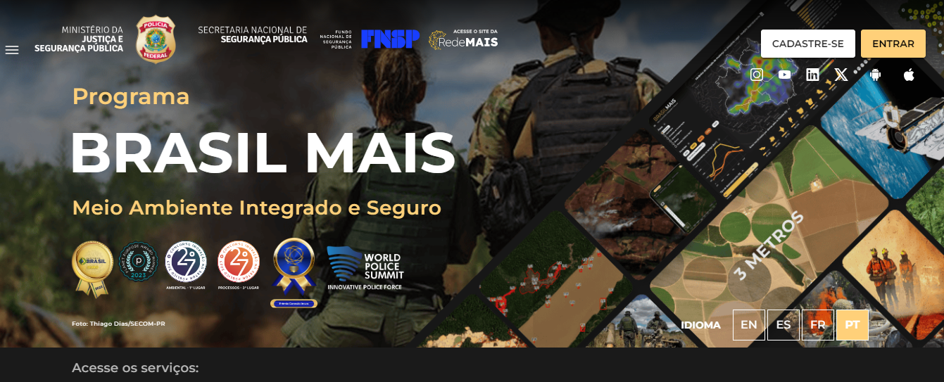

- Acessar com o e-mail institucional:
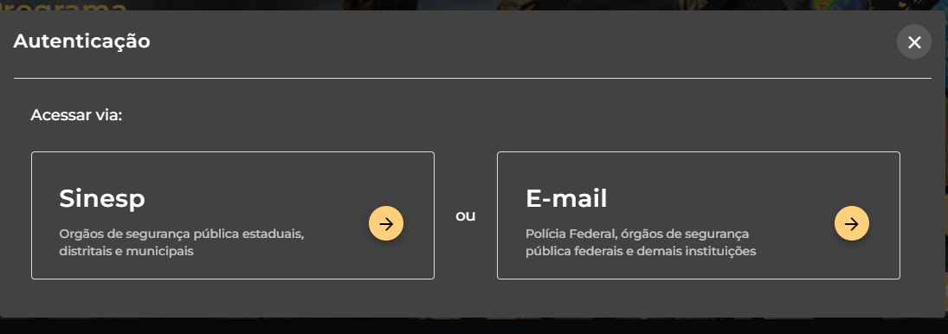
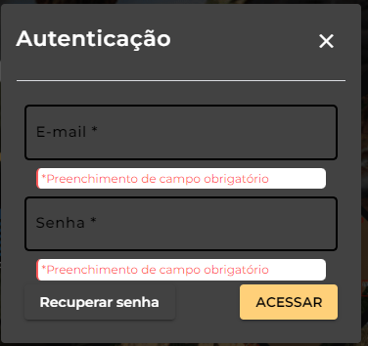

- Acessar “Dashboard de Alertas”:
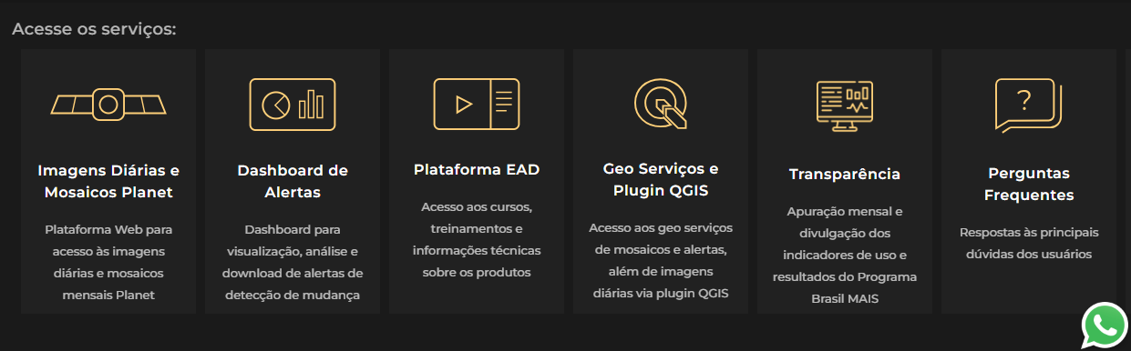

- Ao entrar na aba Dashboard de alertas, clicar no ícone “camadas”
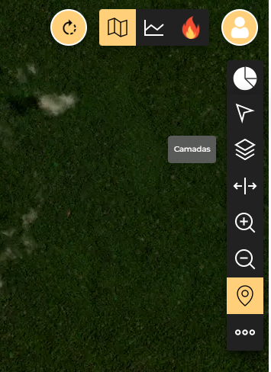

- A seguir, clicar na camada “Áreas restritas” e na sequência selecionar os campos “Florestas Públicas Federais – TIPO A e TIPO B”:
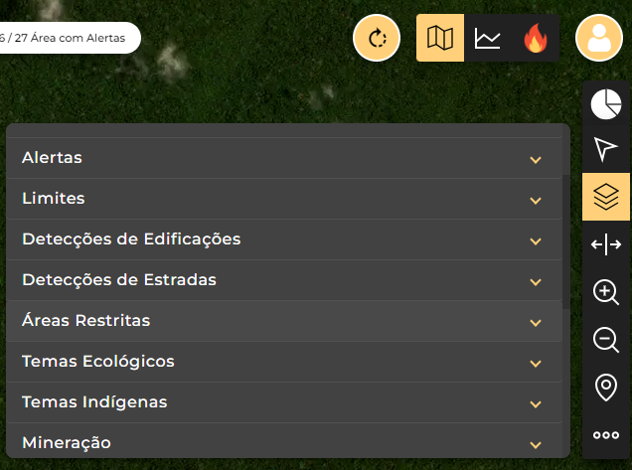
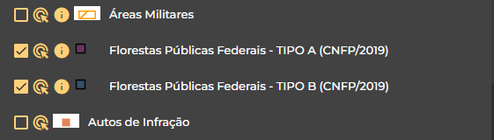

- Após, clicar no ícone “inserir coordenadas”, localizado na barra de ferramentas na lateral direita da tela:
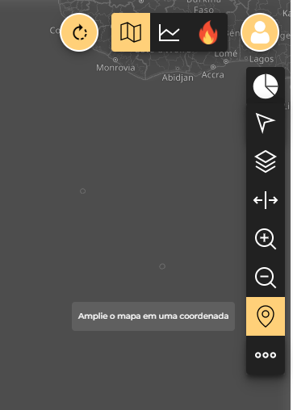

- Inserir as coordenadas, que podem ser definidas em “grau decimal” e “Grau, minutos e segundos”:
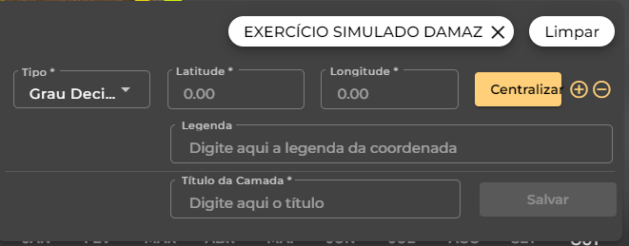

- Ao inserir as coordenadas (53° 43’ 35” W; 8° 19’ 39” S), clicar no botão “centralizar” e logo após clicar no ponto da localização que irá surgir no mapa. Após, será aberta a tela com as informações das camadas selecionadas. Para abrir o campo com as informações que o exercício requer, basta clicar em “Florestas Públicas Federais – TIPO A) conforme exemplificado no quadro vermelho a seguir:
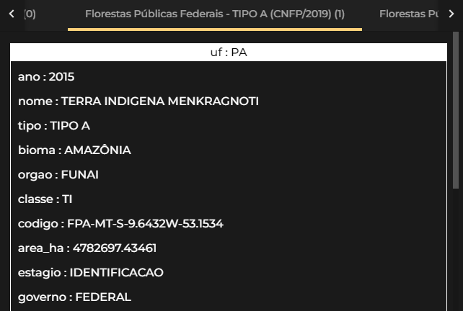

4. ESTRUTURA GERAL DA AULA (200 MIN)
Etapa | Tempo estimado | Tempo da aula
Apresentação da atividade | 5 min | 05 min
Organização das equipes | 5 min | 10 min
Briefing e entrega dos malotes | 15 min | 25 min
Planejamento da operação | 20 min | 45 min
Tempo de Deslocamento | 10 min | 55 min
Execução do exercício | 70 min | 125 min
Debriefing no local da busca | 05 min | 130 min
Tempo de Deslocamento | 10 min | 140 min
Exercício de mesa: Análise do material apreendido | 50 min | 190 min
Debriefing Reflexivo e feedback | 10 min | 200 min

4.1. Abertura e Objetivos da Aula (5 min) – Professor Coordenador
- Professores se apresentam à turma e fazem uma breve explicação sobre as atividades que serão desenvolvidas.
- Explicar que será uma atividade prática com simulação de um cenário de deflagração de Operação Policial (cumprimento de mandado de busca e apreensão) sobre investigação desenvolvida pela DAMAZ/ANP, relacionada a crimes ambientais, entre outros.
- Explicar brevemente o contexto da Operação Escudo da Floresta e os objetivos:
- Executar abordagem e cumprir mandado de busca e apreensão.
- Elaborar auto circunstanciado com clareza e objetividade.
- Analisar materiais probatórios com a utilização de sistemas.

- Reforçar o papel do professor como orientador, intervindo apenas quando houver risco ou erro crítico.
- Explicar que durante a simulação, os professores e monitores não fazem parte do cenário e estão apenas como observadores e que poderão pedir para pausar a simulação para intervir em casos excepcionais.

Descrição: A aula inicia-se com o professor recebendo a turma e apresentando, de maneira breve e objetiva, o propósito da atividade prática. Nesse momento, os alunos são lembrados de que a simulação representa o cumprimento de um mandado de busca relacionado a uma investigação ambiental, com ênfase na identificação de fraudes na exportação e na correta observância da cadeia de custódia da madeira através de análise dos documentos fornecidos voluntariamente pelo gerente.
O professor esclarece que o foco da aula não é “acertar todos os passos”, mas tomar decisões fundamentadas, cooperar em equipe e vivenciar a dinâmica operacional, alinhando expectativas sobre a postura do docente: ele atuará como orientador, fazendo poucas intervenções e apenas quando houver risco à segurança ou desvio grave de procedimento.

4.2. Estrutura da Atividade e Divisão das Equipes (5 min) – Professor Coordenador
- Explicação rápida das etapas da aula:
- briefing → execução → formalização → análise de dados → debriefing;
- Os alunos serão divididos em 5 equipes de 8 integrantes (chefe de equipe, escrivão, agentes);
- Cada equipe será acompanhada por 1 professor de APC + 1 do eixo DAMAZ.
- Destacar a necessidade de cooperação, comunicação e protagonismo dos alunos.

Descrição: Nessa etapa da aula, o professor descreve a estrutura geral da atividade, explicando que os alunos passarão por quatro momentos: o briefing, conferência das pastas e planejamento operacional, a execução do exercício na área Off-Road, a formalização do auto circunstanciado de busca e arrecadação no local, a utilização de sistemas para análise dos documentos apreendidos e, por fim, um debriefing reflexivo. Ele então realiza a divisão das equipes, reforçando as funções previamente definidas — chefe de equipe (delegado), escrivão e agentes — e esclarece que cada grupo será acompanhado por dois instrutores, um de APC e outro do eixo DAMAZ e o monitor (fiscal do IBAMA), que apenas observarão, intervirão pontualmente e estimularão o raciocínio da equipe. Os alunos são lembrados da necessidade de atuarem com protagonismo, pois a simulação exige tomada de decisão imediata, comunicação clara e boas práticas de registro.

4.3. Briefing + Conferência de Pastas (15 min) – Professor DAMAZ
- Apresentação objetiva da investigação: crime ambiental, identificação de fraudes a partir da análise documental, correta observância da cadeia de custódia da madeira.
- Identificação da Madeireira São Jorge e objetivos da busca.
- Entrega das pastas e conferência do material:
- Mandado de Busca e Apreensão;
- Justificativa para o uso de algemas (documento padrão);
- Ficha do Alvo (com coordenadas, fotos do local, descrição do cenário);
- Roteiro de procedimentos para cumprimento de mandado;
- Chave da viatura com identificação da equipe;
- Auto Circunstanciado de Busca e Arrecadação;
- Certidão de Arregimentação de Testemunha;
- 08 pares de luvas;
- 01 página de etiquetas adesivas;
- 04 envelopes de perícia com lacres;
- 01 Envelope/fichas com Autorização de Exploração -AUTEX e Documento de origem florestal – DOF (itens modelos);
- Mapa ou croqui da área Off-Road, se aplicável, e rotas traçadas até os locais das buscas;
- Checklist do conteúdo da pasta;
- Professores não dão respostas diretas; provocam a equipe (“Como vocês organizariam a busca?”, “O que é prioritário?”).

Descrição: Com as equipes organizadas, inicia-se o briefing da operação. O professor apresenta, de forma curta e operacional, o histórico do caso “Escudo da Floresta”, contextualizando a investigação que apurou fraudes na exportação e na cadeia de custódia da madeira. Ele resume os principais elementos probatórios a serem identificados, como os documentos denominados Autorização de Exploração - AUTEX e Documento de Origem Florestal – DOFs, os quais podem apresentar inconsistências. Em seguida, destaca informações sobre a Madeireira São Jorge, cujo padrão de atuação motivou a representação pela medida cautelar de busca e apreensão.

4.4. Planejamento da Operação (20 min) – Professor Coordenador
Exercício de mesa: Já com as equipes definidas e os malotes em mãos, os alunos terão que dialogar e discutir as ações que tomarão para cumprir os comandos da tarefa recebida.
- O professor orienta cada equipe a conferir seu malote — contendo checklist, ficha do alvo, mandado judicial, auto circunstanciado, certidões, chaves de viaturas e demais documentos — mas não resolve dúvidas operacionais de maneira direta; ao contrário, provoca a reflexão: “Como vocês organizariam a equipe? O que priorizariam ao chegar ao local?”.
- O professor estimula ações para plano de contingência em caso de fuga ou resistência; definição de pontos de entrada e saída, zonas seguras e áreas de risco; e distribuição de funções operacionais: abordagem, segurança perimetral, coleta de provas, entrevista de testemunhas.
- Os professores aproximados deverão auxiliar E DIRECIONAR os alunos tão somente quando perceberem que o exercício não está fluindo, intervindo com sugestões alternativas e questionando as decisões apresentadas pelos alunos, no intuito de alcançar o objetivo do simulado.

4.5. Execução do Exercício – Área Off-Road (70 min)
Ato 1 – Deslocamento e formação do dispositivo
- Após a execução das atividades anteriores (equipes divididas, cada uma com sua VTR e de posse do respectivo malote) os alunos serão liberados, com intervalo de 01 minuto entre cada equipe, para iniciarem o deslocamento até o local de interesse, conforme determinado na ficha de alvo, para seu cumprimento.
- Cada equipe será composta por duas viaturas;
- Chegando ao local determinado utilizando as técnicas de direção off-road, a equipe deverá tomar o local, obedecendo as regras de segurança.
- Deverá ser feita revista pessoal nos abordados;
- Professor observa postura e comunicação; intervenção mínima.
Descrição: Após essa etapa, as equipes são liberadas, uma de cada vez, para deslocamento até a área Off-Road. O professor será o motorista e após chegar ao local, será apenas observador e instrutor da turma.
Ato 2 – Realizar a abordagem utilizando-se da modalidade definida pelos alunos
- Considerar a busca pessoal feita;
- Haverá fuga do funcionário da madeireira;
- Local aberto, gerente vai estar sentado (tenda).
- Após a tomada do ambiente e leitura do mandado ao responsável, deve-se colher o ciente e recibado do mandado com data e hora.
- No mesmo carro utilizado para transporte dos auxiliares que farão o papel de gerente e do funcionário da madeireira também estará o monitor que fará o papel do servidor do IBAMA que, inclusive, permanecerá dentro do veículo identificado como viatura do IBAMA e assim que a situação estiver dominada pelos policiais (alunos) deverá sair do carro para participar do exercício.
- Observação: considerando que se trata de local ermo e que o gerente e o funcionário da madeireira serão presos, não haverá testemunha do povo no local, motivo pelo qual dois policiais da equipe ou o Fiscal do IBAMA serão designados como testemunha do cumprimento do mandado.

Fala do Funcionário (V. ANEXO 01 – MEMENTO DO FUNCIONÁRIO)
Quando perguntado sobre o motivo da fuga, deve dizer que se assustou e sabe que tem coisa errada da madeireira e, se perguntado sobre quem os contratou, dizer que não sabe o nome e conhece apenas o gerente.

Fala do Gerente (V. ANEXO 02 – MEMENTO DO GERENTE)
Deve entregar voluntariamente a AUTEX e os DOFs. Se questionado deve fornecer informações básicas (nome, documento). Deve dizer que não conhece o proprietário, não sabe o nome de quem o contratou, que não há fraudes e que trabalha na madeireira há pouco tempo.
Descrição: A partir do momento em que chegam ao ponto indicado no mandado, os alunos deverão realizar a formação do dispositivo, aplicando o que foi definido no planejamento. Neste momento, o funcionário da madeireira empreende fuga, devendo parte da equipe policial realizar a perseguição do fugitivo e o restante da equipe deverá se dirigir ao escritório da madeireira. O docente observa silenciosamente aspectos como comunicação, posicionamento e postura, interferindo apenas se notar risco concreto. A entrada deve ser realizada exclusivamente na modalidade franqueada, respeitando as orientações institucionais voltadas à preservação do cenário físico e segurança pedagógica. Com a entrada realizada e o ambiente controlado, os alunos procedem à leitura do mandado ao gerente e coletam o ciente.

Ato 3 – Busca e arrecadação
- Com a equipe policial completa iniciam-se os procedimentos de busca.
- Após apor ciente no mandado de busca, o gerente voluntariamente apresenta documentos alegando que se trata de atividade legal.
- Busca no escritório e arredores, verificando materiais listados no briefing:
- Documentos ambientais, planilhas, documentos fiscais, celular, pen drive, etc.
- Informar, se não for feito, que o aluno deve solicitar a senha do celular do alvo/investigado;
- Registro fotográfico dos locais de arrecadação dos objetos;
- Divisão de tarefas definida pelo chefe de equipe.
Descrição: Após o ciente no mandado o gerente irá entregar a Autorização de Exploração - AUTEX e os Documentos de Origem Florestal – DOF1 e DOF2. Iniciada a busca, os alunos percorrem o escritório e arredores, seguindo suas próprias estratégias de organização. Eles recolhem documentos, realizam registros fotográficos dos locais de arrecadação, separam mídias, observam as condições do ambiente e aplicam os princípios da cadeia de custódia. A divisão de tarefas deve surgir da própria equipe, sem imposições do professor. Caso haja erro não crítico, a intervenção é postergada para o debriefing, respeitando a lógica da aprendizagem experiencial.

Ato 4 – Encerramento da busca no local
- Preenchimento do auto circunstanciado;
- Etiquetamento e organização das provas obedecendo os normativos sobre cadeia de custódia;
- Orientar que o aluno deve colocar cada tipo de item – celular, documentos e objetos – em envelopes com lacres distintos (exemplo: celular em um lacre, documentos noutro, pen-drives noutro, objetos noutro etc.);
- Destinação das madeiras e maquinários: considerando a presença de um servidor do IBAMA, a madeira e maquinário serão entregues ao Fiscal do IBAMA que acompanhou a ação para as providências de caráter administrativo pertinentes.
- A formalização da “entrega” dar-se-á por meio de observação no próprio auto circunstanciado de arrecadação (não sendo necessário ofício ou nomeação de fiel depositário), com a qualificação do Fiscal, que pode também assinar como testemunha. O Fiscal do IBAMA irá entregar um termo de apreensão administrativa da madeira e maquinário e os dados serão utilizados para registro no auto circunstanciado. Ainda que já encaminhados ao IBAMA no dia da ação, os bens devem ser arrecadados, assim como os documentos e mídias arrecadadas, no bojo do inquérito policial.
Fala do Fiscal do Ibama (V. ANEXO 03 – MEMENTO DO FISCAL DO IBAMA)
Realizarei a apreensão administrativa da carga (entregar o termo de apreensão administrativa para preenchimento dos dados no auto circunstanciado de arrecadação. Todos os procedimentos serão devidamente registrados, e a carga permanecerá retida sob a responsabilidade do IBAMA. Farei o inventário e a identificação das madeiras existentes no pátio para formalização no auto de arrecadação. Entregar o termo de apreensão administrativa para os policiais.

- Descrição: Concluída a arrecadação e feita a destinação das madeiras e maquinários, ainda dentro da madeireira, a equipe elabora o auto circunstanciado, etiqueta os itens, prepara certidões quando necessário e organiza o material para transporte.

Ato 5 – Prisão do gerente da madeireira e condução dos funcionários
- Os documentos DOF 1 e DOF 2 são falsos, e será apresentado voluntariamente pelo Gerente. A volumetria constante em um dos documentos é de números exatos, fato incomum na vida prática de transporte de madeira. Além disso, os dois documentos possuem a mesma numeração, o que revela de forma ainda mais evidente a falsidade. Os documentos serão conferidos pelo Fiscal do IBAMA, que apontará a falsidade (se os alunos não a constatarem) e auxiliará na descrição da madeira a ser arrecadada (pois entregará o termo de apreensão administrativa). Sendo assim, não restará dúvida quanto ao flagrante pelo crime de uso de documento falso e crime ambiental.

- Observe-se, assim, que a verificação da falsidade dos documentos pode ser constatada apenas com a leitura dos documentos, sem a necessidade de consulta a sistemas.
Descrição: Nesta atividade não serão realizados os procedimentos de lavratura de prisão em flagrante, nem mesmo a condução efetiva do preso e dos funcionários. O funcionário da madeireira também deveria ser conduzido à Delegacia, pois fugiu ao avistar os policiais, o que sugere alguma irregularidade, e será necessário verificar se existe mandado de prisão em aberto em relação a ele, já que no local não terá acesso a telefonia nem internet.

4.6. Debriefing no local (05 min)
- Feedback dos alunos: SOMENTE se houver tempo sobrando.
- Feedback dos professores, breve e focado nos seguintes aspectos:
- Organização da equipe na tomada do local e na realização da busca;
- Destinação dos bens ao IBAMA e arrecadação de todos o material de interesse da investigação;
- Análise preliminar das inconsistências dos documentos apresentados.

Descrição: Realiza-se o debriefing. O docente oferece um feedback direcionado, limitado a dois ou três aspectos centrais para evitar sobrecarga cognitiva. Ele reforça a importância do aprendizado progressivo e da segurança jurídica e operacional, conectando a prática simulada ao desempenho esperado no CFP e à vida funcional futura. Caso haja tempo os alunos refletem brevemente sobre seus acertos, pontos de melhoria e eventuais dificuldades enfrentadas.

4.7. Retorno à sala - Exercício de mesa: Análise do material apreendido (50 min)

- Deslocamento da equipe para a fase do Exercício de mesa: Análise do material apreendido com utilização de sistemas.
- Nos computadores fornecidos estarão disponíveis os sistemas BRASIL MAIS, Notebook LM e modelo de IPJ a ser confeccionado.

    - Sistemas de análise do material

- BRASIL MAIS

- Os alunos deverão observar os seguintes requisitos (conforme coordenadas no item 3.3.4 (53° 43’ 35” W; 8° 19’ 39” S)):

- Localizar, por meio das coordenadas, a Fazenda Serra Verde e a Madeireira São Jorge Ltda;
- Observar se houve exploração da Fazenda Serra Verde no período da AUTEX;
- Observar a distância entre Plano de Manejo declarado a e madeireira;
- Observar ao longo do tempo o aumento do desmatamento dentro da Terra Indígena Menkragnoti.

- NOTEBOOK-LM simulando o NEXO/SINAPSE (será entregue impresso)

- Os alunos deverão observar os seguintes requisitos:

- Verificar as placas dos veículos declarados como meio de transporte nos DOFs. No DOF 1, a placa informada será de uma motocicleta para transportar as toras de madeira.

4.7.2. Documentos analisados:

- Autorização de Exploração da Fazenda Serra Verde

- Ao se informar as coordenadas da Fazenda Serra Verde no sistema Brasil Mais, será verificado que se trata de uma área não explorada. Ou seja, não saiu madeira dessa fazenda;
- Nota-se inclusive que a área fica dentro de uma Estação Ecológica de proteção integral, ou seja, não deveria ter autorização para exploração de produtos madeireiros.

- Documento de Origem Florestal – DOF 01

- A distância e a rota são inviáveis para o transporte de madeiras;
- A placa do veículo é de moto (simulação de pesquisa no NEXO ou SINAPSE);
- A emissão do DOF ocorreu em um período em que a AUTEX estava suspensa.

- Documento de Origem Florestal – DOF 02

- A distância e a rota são inviáveis para o transporte de madeiras;
- Os volumes de madeiras estão exatos e, na realidade, isso não é possível;
- Um único veículo foi colocado para transportar um grande volume de toras.

Descrição: Ao retornarem para a sala, inicia-se o exercício de mesa, com a utilização de 10 computadores com acesso à internet, sendo 2 por equipe.

SISTEMA EPOL
Instruções para aula: Os alunos criarão na aula de Epol o RE relacionado ao cumprimento da presente medida. Cada aluno deverá carregar as peças criadas no respectivos RE.

4.8. Debriefing da Aula (10 min) – sala de aula
Feedback dos professores: principais pontos a serem observados:

No local da busca:
- Organização da equipe na tomada do local e na realização da busca;
- Destinação da madeira e maquinário ao IBAMA, com arrecadação anterior de todos o materiais de interesse da investigação;
- Análise das inconsistências dos documentos apresentados.

Na delegacia:
- Identificar irregularidade existentes no documento apreendidos pelo de sistemas e confrontando os documentos entre si;
- Elaboração de uma Informação de Polícia Judiciária consistente para instruir o auto de prisão em flagrante.

Feedback dos alunos: SOMENTE se houver tempo sobrando.

Descrição: Por fim, realiza-se o debriefing. O docente oferece um feedback direcionado, limitado a dois ou três aspectos centrais para evitar sobrecarga cognitiva — normalmente relacionados à comunicação, planejamento e abordagem.
Ele reforça a importância do aprendizado progressivo e da segurança jurídica e operacional, conectando a prática simulada ao desempenho esperado no CFP e à vida funcional futura.
Caso haja tempo, os alunos refletem brevemente sobre seus acertos, pontos de melhoria e eventuais dificuldades enfrentadas.
O encerramento da aula valoriza o protagonismo dos alunos, a experiência prática e a construção coletiva do conhecimento, assegurando que a simulação cumpra seu papel de integrar teoria, decisão e prática supervisionada em um ambiente seguro, reflexivo e profissional.
Observações:
- Reunir ao final rapidamente professores e monitores para avaliação da atividade realizada, com a escolha de um ou dois apontamentos para correção com base na ênfase dos objetivos da aula.
- Professor chefe que conduz o Debriefing, SEM INTERRUPÇÃO DOS DEMAIS, que se manifestarão quando lhe for dada a palavra (sem perder de vista os apontamentos já escolhidos para correção).

5. Ressalvas Didáticas Importantes
- Evitar “aula expositiva longa”: briefing deve ser objetivo;
- Professores evitam dar a solução: priorizar perguntas que estimulem raciocínio (“Como poderiam melhorar?”);
- Erros não críticos devem ser deixados para o debriefing final (aprendizagem pela reflexão);
- Evitar sobrecarga cognitiva: priorizar ações essenciais, sem detalhamentos excessivos durante a simulação;
- Favorecer ambiente seguro para o aluno testar, errar e aprender;

6. VERIFICAÇÃO DE APRENDIZAGEM
Formativa e corretiva, baseada na observação direta das atividades práticas e na análise da documentação produzida.
Perguntas e respostas ao longo da aula e no final da unidade.

AVALIAÇÃO DA AULA – APC – MÓDULO 2, UNIDADE 4/MBA DAMAZ
DATA/TURMA:
- Objetivos foram atingidos? ( ) sim ( ) não
Justificativas: _____________________________________________________________
__________________________________________________________________________
- O tempo foi suficiente? ( ) sim ( ) não
Justificativas: _____________________________________________________________
__________________________________________________________________________
- Os recursos materiais foram suficientes e adequados? ( ) sim ( ) não
Justificativas: _____________________________________________________________
__________________________________________________________________________
- Ocorrências disciplinares? ( ) sim ( ) não
Justificativas: _____________________________________________________________
__________________________________________________________________________
- Ausências? ( ) sim ( ) não
Justificativas: _____________________________________________________________
__________________________________________________________________________

PROFESSOR 1 | PROFESSOR 2 | PROFESSOR 3

OBSERVAÇÕES

